开放原子基金会区块链工作组章程

为了促进开放原子基金会下区块链领域项目可以更好地管理，生态能够更加蓬勃地发展，我们讨论计划成立区块链工作小组进行区块链相关事务的专项管理。因此关于组建区块链工作小组的计划特向基金会各位理事请示，并在此希望得到各位领导的批准和建议。

一、组建缘由
首先，近年来，区块链发展非常迅猛。区块链被列为“新基建”之一，被越来越多的场景所应用。近期在国家发改委例行会议上，“区块链”正式位列新型基础设施中的信息基础设施。新基建的土壤是数字化，而区块链作为一个可信交换网络，可以大大提高数据交换的可信度，促进数据共享。作为一个迅速发展中的行业，其中蕴涵着很多机会与挑战，需要有专门的人员能够对该方向进行规划和把握。因此有必要成立一个专门的工作组。
其次区块链是一个混合学科，涉及很多领域，包括互联网、计算机工程、密码学、隐私保护、数学、经济学、市场营销等等。因此围绕着区块链能够孵化出很多项目，为了更好地组织和管理这些项目，建议成立一个专门的工作小组对这些项目进行统筹和协调。
最后日常的项目管理事务比较琐碎同时关于区块链项目的引进、孵化需要较多的相关领域的专家进行评判。基金会理事会的专家成员背景非常丰富，并且都是领域的专家。通过设立专门的区块链工作小组，可以更细致地管理日常项目事务，并且加速一些不必要理事会决定的事务的决策流程。

二、工作组介绍

1 使命
- 使命：建设开放共赢的区块链技术生态
- 愿景：成为国际顶级的区块链开源组织

2整体原则
- 统一目标：共同建设，赋能产业发展；
- 广泛参与：鼓励不同形式的贡献，如测试、记录、翻译、整合、推广、教育、资助、培训、支持、促进、传播、设计、规模经营或艺术创作等；
- 有序管理：以工作组的形式进行统筹协调，专业的决策由专业人士来完成；

3 目标
- 技术生态建设：以工作组为核心，建立一套中立的，可为各家区块链企业所应用的技术平台，此平台包含有相应的技术组件，并在此基础上孵化出不同的技术方向，以便在特定领域实现共同的突破
- 行业标准建设：积极推动国家对区块链更多利好政策的发布，推动区块链行业的相关标准化制订，例如身份识别，数据隐私保护，以实际的标准来打破不同企业、行业之间的壁垒，实现区块链在不同行业内的应用，最终达到数据和价值的流转
- 推进产学研深度合作：通过引入不同产业，学术界成员，实现真正的产学研合作，形成学术界为产业提供理论基础，企业实现商业化更好支持学术和高校，高校为企业提供，以达到良性循环

4 区块链工作组名称
经发各家成员单位提名、投票，综合商标可注册性，确定英文名称为
Credibleledger

5 日常事务
区块链工作组成员主要负责工作组成员招募，项目引进、孵化、管理、运营等工作。根据不同职能和工作重点，下设不同机构来对不同工作进行规划、统筹、协调和执行。

目前区块链工作组拟下设以下几个机构，用于工作组日常事务的管理，分别介绍如下：
管理委员会： 开源工作组的决策机构，负责开源工作组整体事务的协调，包括组长一名、副组长若干，一般成员单位若干。
- 任期：1年；
- 副组长席位：9名，后续视实际情况调整；
- 组长：由基金会的专职人员担任，负责工作组的整体管理；
  - 第一任组长：侯正鹏
- 副组长：由各个子机构选举和定向捐赠企业单位代表组成；
  - 第一任副组长单位：百度、招商、浪潮 、趣链
- 一般成员单位：参与工作组活动，推进技术发展
技术委员会（TSC）：开源工作组的决策组织的技术决策机构，第一届TSC由贡献项目的公司或者工作组初创公司提名代表组建TSC，创始会员百度、招商、浪潮三家，年底之前捐赠完成的项目可派代表加入TSC。
TSC正式成立后，后续成员加入由TSC整体表决加入。为保证技术独立，TSC成员在组织成立之后，与提名公司脱钩。TSC表决制度延用TOC表决制度。
- 任期：2年；
- 席位：9名，后续视实际情况调整；
- TSC 设主席一名负责组织TSC工作，副主席一名在主席缺席时成接主席工作
- 职责：负责制定本工作组的技术方向，产品架构设计，前瞻性技术研究，决策子项目的技术规划和实现，跨子项目之间的技术协调，项目的引进孵化等工作，简述如下：
  - 产品架构设计，技术委员会按照本工作组的技术要求，结合行业发展，设计相应的技术架构和具体的开源实现的产品需求；
  - 前瞻性技术研究，由技术委员会组织来选择由前瞻性，可为各家所用的共有技术进行预言性研究开发工作，本着谁提出谁开发的原则，同时其他有兴趣成员单位也可加入贡献，在开源开放的大原则下进行；
  - 项目孵化，技术委员负责项目的引进、孵化、考察和毕业等工作。
  - 项目间协调，为了保证不同项目之间形成合力，技术委员会需要进行协调，保证工作组的项目符合整个技术生态版图的构建并能形成合力。

运营及生态组：
- 由基金会派专职人员支持
- 职责：举办峰会、组织线上活动、PR传播等形式，树立并打造具备国际顶级影响力的区块链开源品牌；建立与行业协会、区块链组织的密切联系，参与行业、国家区块链标准建设；对高校进行联合科研，最佳实践输入输出；对企业进行项目创新，人才输入；对科研机构提供技术支撑，辅助行业完成数字化、智能化；社区管理，开源软件初始用户科普等工作；打造覆盖央媒、科技媒体、行业媒体、自媒体的传播矩阵，扩大传播影响力。

4 成员招募
普通单位可以通过定向捐赠的方式成为基金会管理委员会的成员，不同级别的成员类型捐赠金额如下：
成员类型 | 捐赠金额 | 备注
副组长 | 120W
一般成员 | 20W

从基金会现有理事单位中发展3家作为初始成员，目前初始成员为百度、浪潮、招行，由初始成员共同发起并招募其他成员。
2020.9.1 – 2021.8.31 工作组筹建期，接受开放原子基金会捐赠单位通过已捐赠资金定向划拨的方式进入工作组（优惠政策），也可以直接给工作组捐赠。2021.9.1以后有工作组管理单位表决是否持续该优惠政策。

5技术生态
区块链工作组技术生态主要包括内核技术、核心方向技术、生态工具、交叉学科以及行业技术方案等。如下图所示：
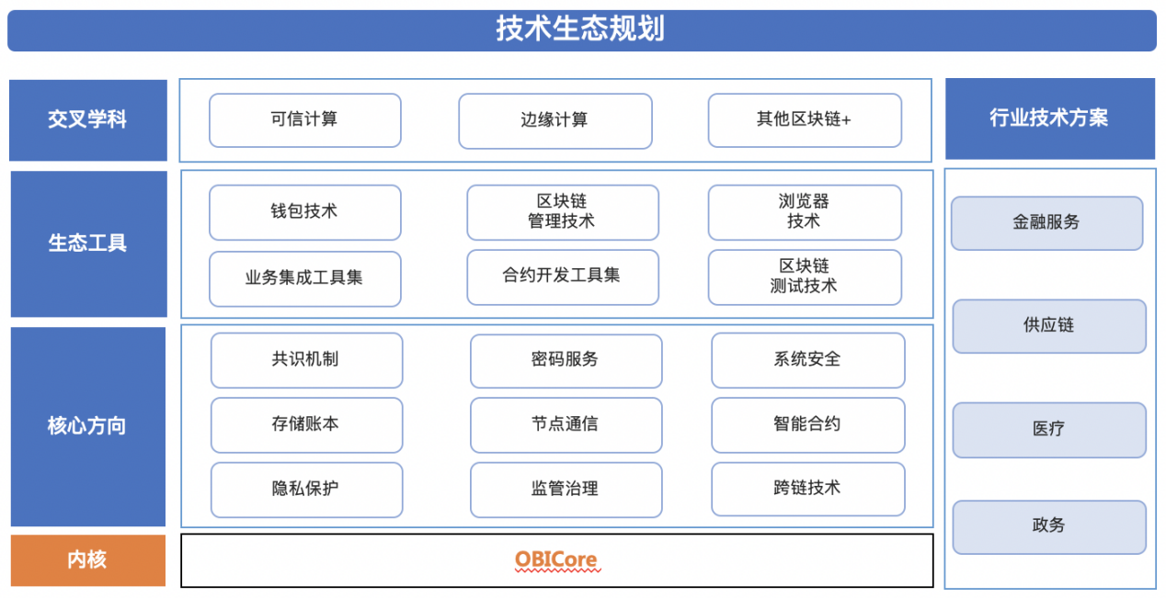
内核技术：内核技术是区块链技术的核心，其定义了区块链体系结构，是根据区块链属性和功能不同而划分的区块链组成部分及区块链基本工作原理、理论的总称。它定义了一系列标准API，构建一个区块链体系结构，规定了各个模块的逻辑结构、功能特征和各模块间的交互关系。基金会有个默认实现【OBICore】（名字待定）。
核心技术方向：核心技术方向是基于内核标准API定义的区块链体系结构之上，各个组成可以独立发展起来的技术方向，主要包括九大核心技术方向，分别包括共识技术、密码服务、存储账本、节点通信、智能合约、系统安全、监管治理、隐私保护、跨链技术等。
生态工具：生态工具技术是围绕着分布式账本技术的周边技术，主要包括区块链管理工具技术、区块链测试技术、钱包技术、浏览器技术、业务集成工具集、合约开发工具集（IDE等）等等。
交叉学科： 主要是区块链技术和其他技术相结合的交叉学科技术，比如去中心化身份技术、可信计算技术、边缘技术以及5G技术等等。
行业解决方案：行业领域技术主要是区块链应用具体行业所产生的行业领域技术，比如与金融行业、供应链领域、医疗行业、政务行业等。

6 项目孵化流程（暂定）toDo下次表决
基金会TOC有完整的项目准入流程，区块链工作组仅接受TOC通过的项目进入（是否最终接受由TSC决定），TSC有权利拒绝该项目进入本工作组。项目的准入、考察和毕业，以TOC为主，TSC不强行干涉。
7 运营推广
7.1 区块链工作组同时需要聚焦在区块链领域并协同其它相关行业进行相应的运营和推广工作，主要围绕以下领域开展：
• 开发者培训，通过视频、文档等多样化方式，输出本工作组的重要文档，API，培训开发者；
• 开发者关系，通过开发者大赛等方式，吸引开发者，协调并建立与其它社区的合作；
• 用户推广，组织各种活动，如meetup、行业峰会、线上webinar等，在用户社区进行推广和宣传，以获得更多的直接用户；
• 传播矩阵建设，打造覆盖央媒、科技媒体、行业媒体、自媒体的传播矩阵，扩大传播影响力；
• 标准建设，参与行业、国家、国际区块链标准建设，与行业组织保持密切联系；
• 对生态系统内的商业公司进行宣传，使得本工作组开源项目能更好的被不同商业公司在其产品和方案中采纳，以达到帮助各成员单位实现商业闭环的目标；
7.2 运作机制 （下次待定）
采用基金会牵头，成员单位共同投入的模式

8 专利法规
区块链工作组将在专利方面开展研究、梳理和申请的工作；以成员单位捐赠为主作为存量基础，申请新的专利作为增量来构建区块链领域的专利交叉保护机制，目的是保护成员单位不受专利侵犯并能作为防护保护成员单位在开源的同时实现自身的商业利益。
区块链工作组同时在基金会的协助下
- 通过开源实现建立事实标准；
- 推动国家在数据使用等方面的标准的建立；

9 流程建设
工作组同时还需要建立和完善相应的流程，通过如下的流程建立，能使区块链工作组保持技术中立并高效的推进区块链赋能实体经济的目标
• 技术委员会决策流程
• 重大版本发布流程
• 用户委员会决策流程
• 社区准则
• 开发流程

三、初期成员拟定
- 管理委员会：
  - 组长：基金会人员
  - 副组长1：百度人员
  - 副组长2：浪潮人员
  - 副组长3：招行人员
- 技术委员会：
  - 主席
  - 副主席
  - 委员

